**Муниципальное бюджетное дошкольное образовательное учреждение «Россиянка» «Центр развития ребёнка» города Калуги**

**необособленное структурное подразделение «Непоседы»**

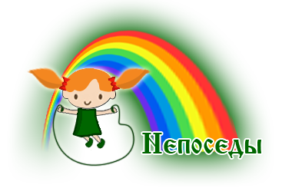

**КОНСПЕКТ**

**КВЕСТ – ИГРА «МОИ ПРАВА».**

**(для старшего возраста)**

**Подготовил:**

**Старший воспитатель**

**Евстратова М.М.**

**Калуга**

**Квест – игра «Мои права».**

**Цель:** Обобщить знания детей их прав и обязанностей.

**Задачи:**

- Повторить некоторые права детей.

- Развивать: умение рассуждать, сопоставлять, делать выводы; нравственные качества, осознанное понимание своих прав и обязанностей, как членов общества.

- Воспитывать нравственно-правовую культуру у детей и активную жизненную позицию.

**Материал.** Картинки с изображением прав детей,презентация с картинками, разрезные картинки, техническое средство для показа слайдов.

**Детей приглашают на «Круг радости».**

**Ведущий -** Доброе утро, всем птицам, зверям, доброе утро, лесам и полям! Доброе утро скажу всем друзьям, доброе утро, родной детский сад! Добрый день, дорогие друзья! Мы собрались сегодня, чтобы поговорить о вас, о детях.

**Воспитатель -** У всех на свете пап и мам есть (кто?) (ответ детей … **Дети (хором).** Какие дети? (ответы детей - Любимые дети! Голубоглазые. С веснушками, вихрями и кудрявыми макушками. Спокойные, вертлявые…)**.** Вас много, и все такие разные.

**Воспитатель -** Мы появляемся на свет в любое время года: Весной, зимой, и в снег, и в зной, осенней непогодой. А что же нужно ребенку, появившемуся на свет, какие у него есть права? (ответы детей). Вы хотите узнать больше о своих правах?

**Воспитатель** Ребята, предлагаю **квест-игру**! И назовем **квест-игру** «**Мои права».** Согласны?

Объявляется **Квест- игра «Мои права».** Выполняя задания вы должны собрать определенные картинки, на которых изображены ваши права.

**Воспитатель -** Ребята, одно из прав спрятано в этом ребусе **СЛАЙД** ( **7 Я** ). Что у нас получается? (семья) Расскажите мне, что это за право?

**Дети.** Каждый ребенок имеет право на семью. Каждый ребенок имеет право жить с мамой, папой. У каждого ребенка есть право иметь братика, сестренку, бабушку и дедушку.

**(детям предлагается выбрать картинку с изображением семьи)**

**Воспитатель -** Совершенно верно, но у каждого человека, помимо прав, есть еще и обязанности перед родителями. Ребята, расскажите, какие обязанности есть у вас? СЛАЙД (обязанности).

**Дети.** Слушаться и не огорчать родителей. Не разговаривать с мамой и папой грубо. Помогать по дому. Хорошо учиться в школе.

**(детям предлагается выбрать картинку с изображением своих обязанностей)**

***Теперь дружная кричалочка О маме и папе.***

(воспитатель спрашивает, дети хором отвечают - у меня, у меня; на меня, на меня; для меня, для меня; по 2 раза поднимая руки вверх и хлопая)

**Воспитатель:** – У кого всех лучше мама и папа?

**Дети**: – У меня, у меня!

**В**: – У кого красивей мама?

**Д**: – У меня, у меня!

**В: –** На кого похожа мама и папа?

**Д:** – На меня, на меня!

**В**: – Для кого старается мама и папа?

**Д:** – Для меня, для меня!

**Воспитатель -** Мы с вами немного размялись, и предлагаю следующее задание.

Вы должны прослушать внимательно Песенку про Паучка и назвать, на что имеет право Паучок**? СЛАЙД с видео песенки «Про паучка»** (включается видео, и дети повторяют 2 раза).

**Ведущий -** Ребята даже у паучка есть свои права. Какое это право? (иметь свой дом). Как выглядит домик паучка? (паутинка). А вы имеете права на дом? Каждый человек имеет право на собственное жилье.

**(детям предлагается выбрать картинку с изображением дом)**

**Воспитатель –** Дети вы любите сказки? Я вам буду показывать картинки из знакомых вам сказок, а вы должны назвать какие права здесь нарушены.

1. **Картинка - «Гадкий** **утенок». Как называется эта сказка?** Ребята! На птичьем дворе живут разные птицы, но никто утенка не понимает. Ребята, Почему жители птичьего двора его обижают? (потому что он не похож на других) Правильно ли поступают жители птичьего двора по отношению к Гадкому утенку?

**Дети.** Нет, они нарушают право. Все дети имеют равные права.

**Воспитатель** – Правильно, все люди имеют равные права независимо от их расы, цвета кожи, пола, языка, религии или от того, где и у кого они родились.

**(детям предлагается выбрать картинку с изображением разных детей держащих за руки)**

Предлагаю посмотреть в какую красивую птицу превратился «Гадкий утенок». «Соедини…» (разрезанная картинка на несколько частей – дети собирают)

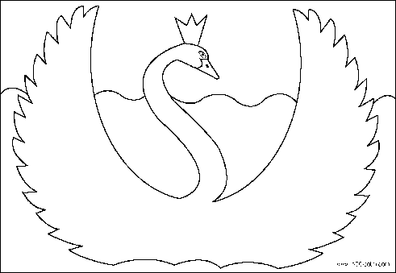

**2. Картинка «Три поросёнка»**

**Воспитатель** - Какое право нарушил волк по отношению к поросятам? (право на защиту и неприкосновенность к жилью). Почему поросятам весело жить в доме? – потому что дружат они.

**(детям предлагается выбрать картинку с изображением обозначением защищенности от посягательства).**

**3. Картинка «Айболит»**

**Воспитатель –** Эта сказка показывает, какое право имеют все животные, дети и взрослые. Какое это право? (медицинская помощь).

**(детям предлагается выбрать картинку с изображением медицинского крестика)**

**4. Картинка басня «Стрекоза и муравей»**

**Воспитатель –** Дети в этой басне нарушены права героев? А о каких правах здесь говориться? (право на труд и отдых).

**(детям предлагается выбрать картинку с изображением труда и отдыха)**

**Воспитатель** – Квест-игра завершается. Предлагаю рассмотреть собранные картинки, и вспомнить какие права имеют дети всей земли (дети называют права по картинкам).

Ребята, мы сегодня вспомнили не все права. Но можно спросить у родителей, какие еще есть права у вас. Из собранных картинок соберем альбом и покажем родителям.